**ROMÂNIA**





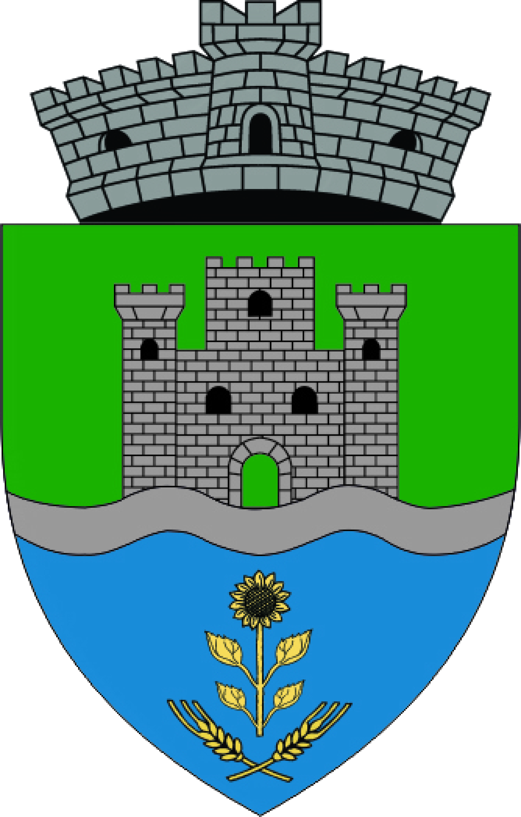

**JUDEŢUL CONSTANŢA – COMUNA CASTELU**

**Str. Republicii, nr. 58, CUI 4515735, Telefon/Fax: 0241 811 831**

**registratura@primariacomuneicastelu.ro**

**www.primariacomuneicastelu.ro**

**Nr. 2506/06.03.2025**

**Avizat,**

**PRIMAR,**

**Nicolae ANGHEL**

**PROCES VERBAL**

**încheiat cu ocazia ședinței de dezbatere publică pentru documentația de urbanism faza Plan Urbanistic Zonal „DESCHDIERE CARIERĂ EXPLOATARE ARGILĂ CAOLINOASĂ ȘI NISIP, COMUNA CASTELU, JUDEȚUL CONSTANȚA”**

În data de 06.03.2025, Primăria comunei Castelu a organizat la sediul Anexei – Sediul Administrativ, Sala de ședințe 1, din strada Republicii, nr. 60, sat Castelu, ședința publică de dezbatere a documentației în faza Plan Urbanistic Zonal **„DESCHIDERE CARIERĂ EXPLOTARE ARGILĂ CAOLINOASĂ ȘI NISIP, COMUNA CASTELU, JUDEȚUL CONSTANȚA”,** cu următoarea ordine de zi:

* Implicarea publicului în etapa pregătitoare – anunțarea intenției de elaborare a P.U.Z. pentru obiectivul menționat mai sus.
* Etapa implicării publicului în elaborarea propunerilor;

Ședința publică s-a organizat în conformitate cu prevederile Ordinului M.D.R.T. nr. 2701 din 30.12.2010 pentru aprobarea „Metodologiei de informare și consultare a publicului cu privire la elaborarea sau revizuirea planurilor de amenajare a teritoriului și de urbanism”.

Primăria comunei Castelu, prin compartimentul Proiecte finanțate din fonduri externe nerambursabile, a publicat în data de 03.02.2025, anunțul public care cuprinde denumirea obiectivului de investiții, beneficiarul planului, proiectantul general, propunerea, data publicării, data și modalitățile până la care se pot transmite observații și propuneri, posibilitățile de acces al persoanelor interesate de documentație (postare pe site-ul oficial al instituției la [www.primariacomuneicastelu.ro](http://www.primariacomuneicastelu.ro) la adresa:

<https://primariacomuneicastelu.ro/anunturi-2/>, afișare la sediul primăriei, afișare panou metalic la locul amplasamentului).

Informarea și consultarea publică s-a derulat respectând etapele din cadrul procesului de elaborare sau revizuire a planurilor de urbanism sau amenajare a teritoriului astfel:

* Etapa pregătitoare – prin anunțarea intenției de elaborare și etapa elaborării propunerilor ce vor fi supuse procesului de avizare:
  + Etapa pregătitoare – 03.02.2025-07.02.2025
  + Etapa elaborării propunerilor – consultare documente: 08.02.2025-04.03.2025.

Compartimentul Proiecte finanțate din fonduri externe nerambursabile, prin persoana cu atribuții în domeniul urbanismului și amenajării teritoriului, a elaborat documentul de planificare a procesului de informare și consultare publică pentru documentația **„DESCHIDERE CARIERĂ EXPLOTARE ARGILĂ CAOLINOASĂ ȘI NISIP, COMUNA CASTELU, JUDEȚUL CONSTANȚA”,** care a fost afișat la sediul Primăriei Castelu și publicat pe pagina de internet a instituției la adresa [www.primariacomuneicastelu.ro](http://www.primariacomuneicastelu.ro).

Publicul a fost invitat să consulte documentația tehnică la sediul Primăriei comunei Castelu, strada Republicii, nr. 58 la Compartimentul Proiecte finanțate din fonduri externe nerambursabile, pe site-ul [www.primariacomuneicastelu.ro](http://www.primariacomuneicastelu.ro), de luni până joi, între orele 09:00 – 13:00, în perioada 03.02.2025-07.02.2025, și apoi în perioada 08.02.2025-04.03.2025.

De asemenea, publicul a fost invitat să transmită observații, sugestii și propuneri referitoare la propunerile preliminare PUZ, începând cu data afișării, prin:

* Scrisori depuse la Compartimentul Proiecte finanțate din fonduri externe nerambursabile;
* Scrisori prin poștă pe adresa instituției cu data de trimitere în perioada indicată;
* Fax la nr. 0241.811.831;
* E-mail la adresa [registratura@primariacomuneicastelu.ro](mailto:registratura@primariacomuneicastelu.ro);

În perioada indicată 03.02.2025-04.03.2025, nu au fost depuse propuneri sau sesizări legate de elaborarea PUZ-ului, la sediul primăriei.

**Desfășurarea dezbaterii publice:**

Dezbaterea publică a avut loc la sediul instituției în data de 06.03.2025, la ora 14.00, la Sala de festivități 1 din cadrul Anexei – Sediul administrativ, în prezența doamnei Carmen Căruntu – inspector cu atribuții în domeniul urbanismului și amenajării teritoriului și a Onur SALIM – inspector de specialitate, care au prezentat scopul întâlnirii, precum și etapele legale pe care le parcurge documentația în procesul de avizare și aprobare (în conformitate cu prevederile Ordinului M.D.R.T. nr. 2701 din 30.12.2010).

Terenurile identificate prin numerele cadastrale 104068 și 104071, și care vor fi reglementate prin Planul Urbanistic Zonal, se află în proprietatea Danubian Argila SRL, și a comunei Castelu, situate în intravilanul și extravilanul comunei Castelu, județul Constanța. Persoana responsabilă din partea inițiatorului este domnul Vrejoiu Adrian și din partea autorității locale este domnul Salim Onur.

Din partea publicului interesat nu au fost propuneri care să fie preluate în documentația de urbanism, fapt pentru care se propune închiderea ședinței, urmând ca în cursul zilei de mâine, 07.03.2025, să se afișareze rezultatele finale.

**Întocmit,**

**Inspector de specialitate,**

**Onur SALIM**